2020 年度
西工区机关事务服务中心部门决算

二〇二一年十月

目 录

第一部分 西工区机关事务服务中心概况
一、部门职责二、机构设置
第二部分 2020 年度部门决算表
一、收入支出决算总表二、收入决算表
三、支出决算表
四、财政拨款收入支出决算总表
五、一般公共预算财政拨款支出决算表
六、一般公共预算财政拨款基本支出决算表
七、一般公共预算财政拨款“三公”经费支出决算表八、政府性基金预算财政拨款收入支出决算表
第三部分 2020 年度部门决算情况说明
一、收入支出决算总体情况说明二、收入决算情况说明
三、支出决算情况说明
四、财政拨款收入支出决算总体情况说明

五、一般公共预算财政拨款支出决算情况说明
六、一般公共预算财政拨款基本支出决算情况说明
七、一般公共预算财政拨款“三公”经费支出决算情况说明八、预算绩效情况说明
九、政府性基金预算财政拨款支出决算情况说明十、机关运行经费支出情况说明
十一、政府采购支出情况说明十二、国有资产占用情况说明第四部分 名词解释

第一部分 西工区机关事务服务中心概况

一、部门职责
（一）负责区机关事务的管理、保障、服务工作。研究拟订区机关事务工作的规章制度并组织实施。
（二）负责区直机关办公用房的分配、调剂、信息采集等工作。
（三）负责区公务用车平台车辆的调度、信息采集、加油维护等工作。
（四）负责区直机关办公区的安全保卫、环境卫生、消防管理、绿化美化、水电暖供应等有关事务的后勤保障和服务工作；负责区机关办公楼会议室的调度和服务及重大活动和重要会议的后勤保障工作；负责区直机关车辆秩序管理工作；负责办公用房修缮工作。
（五）负责区属家属院公共部分的水电、基础维修、环境卫生等保障工作。
（六）负责区属家属院住房的产权、产籍申报工作。
（七）负责机关食堂运行服务保障及公务接待等工作。
（八）负责区机关场所节能保障工作
（九）负责本部门突发公共事件的应急管理工作，贯彻落实突发公共事件应急预案，预防和处置本部门的突发公共事件。
（十）负责本部门、本系统信访稳定、安全、计划生育工作。
（十一）负责本单位登记、网上名称管理工作。
（十二）承办区委、区政府和上级有关部门交办的其他事项。
二、机构设置

西工区机关事务服务中心内设机构 ——个，包括：办公室、财务室、办公用房管理股、公务用车管理股、基建管理股机关食堂管理股、服务保障股。
从决算单位构成看，西工区机关事务服务中心部门决算包括：本级决算。
纳入本部门 2020 年度部门决算编制范围的单位共1个，具体是：西工区机关事务服务中心。

第二部分 2020 年度部门决算表

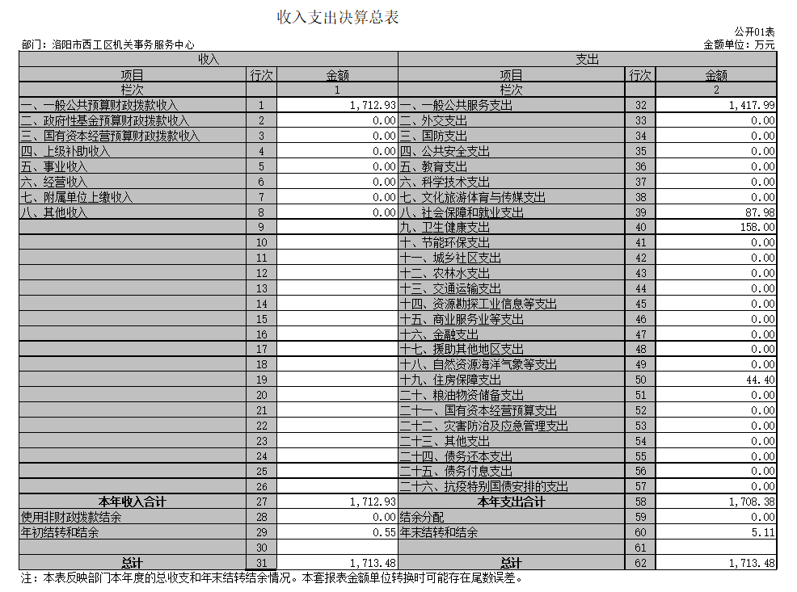

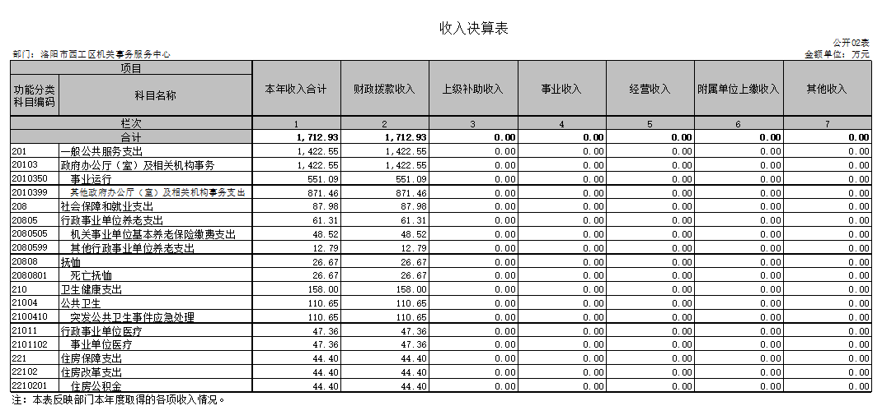

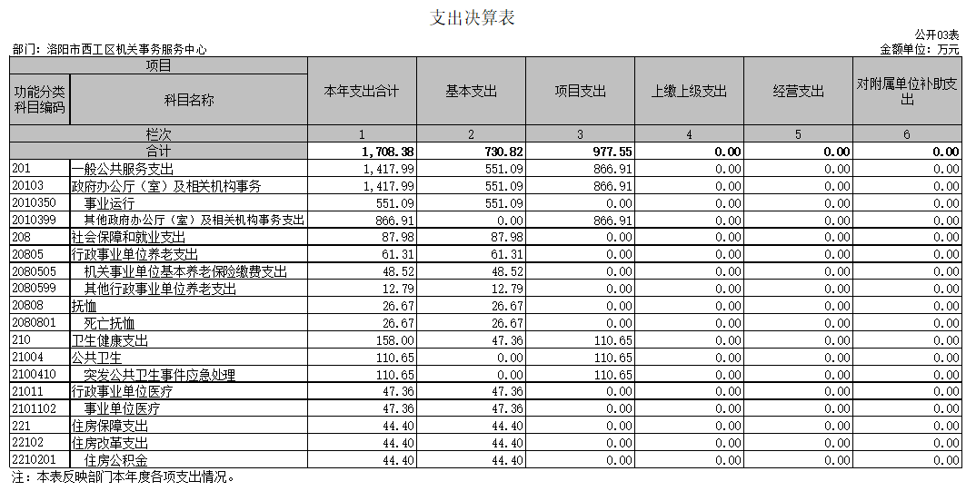

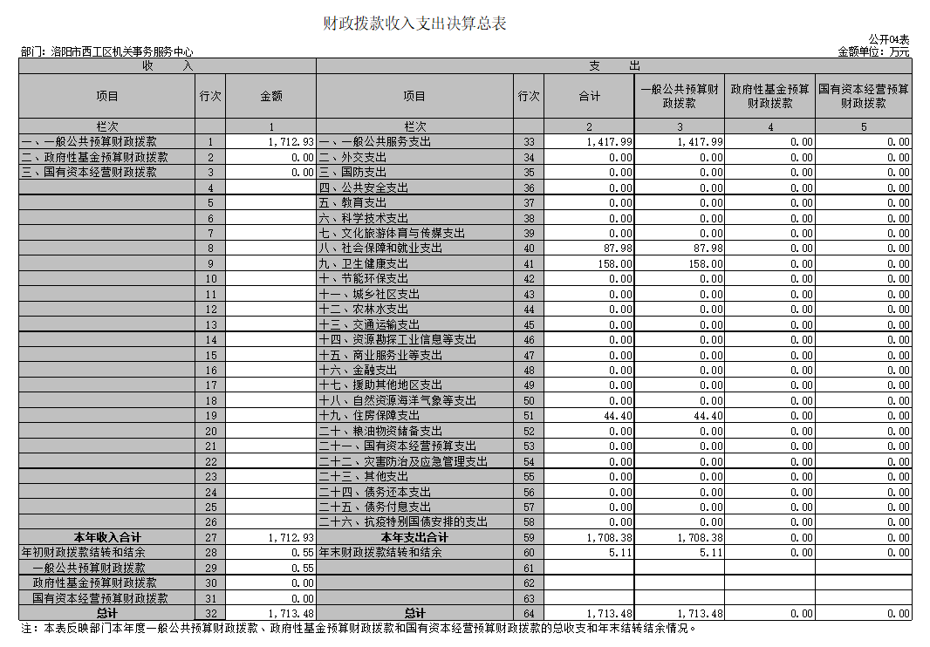

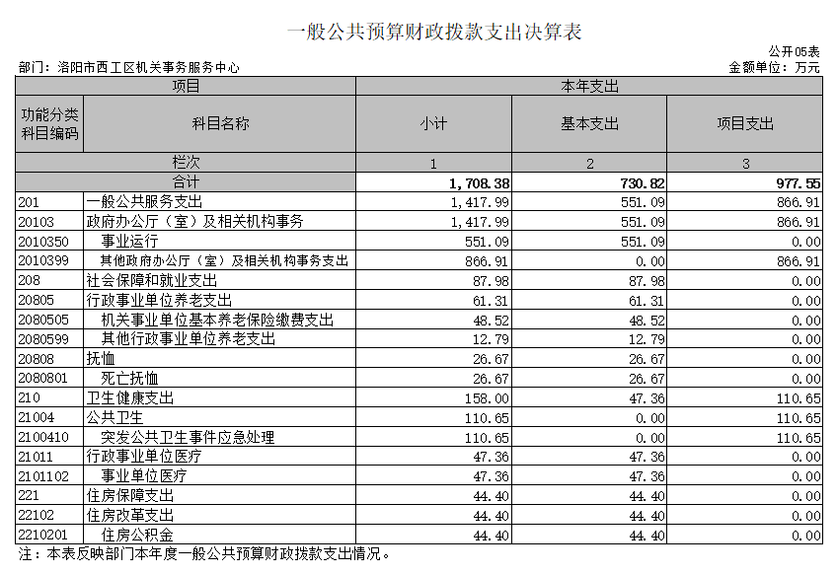
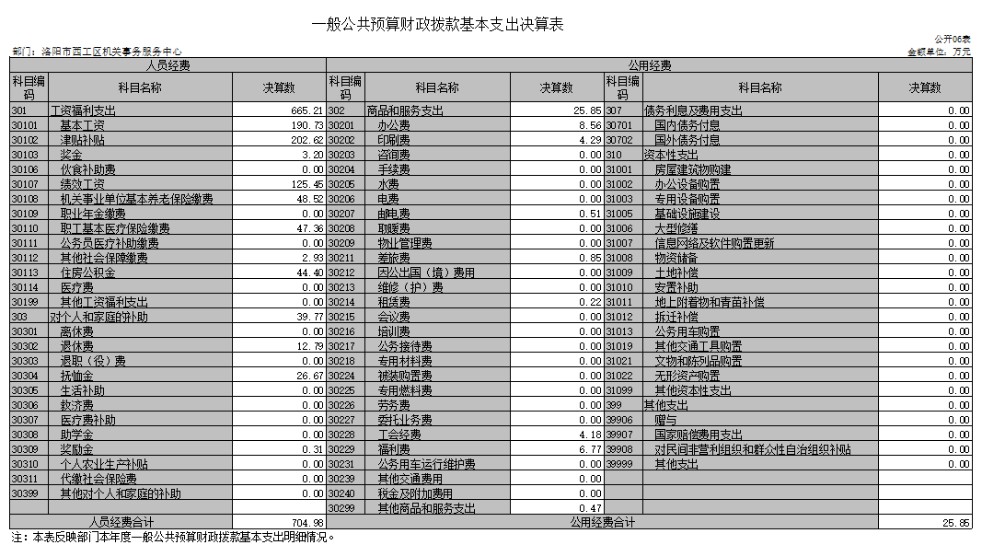

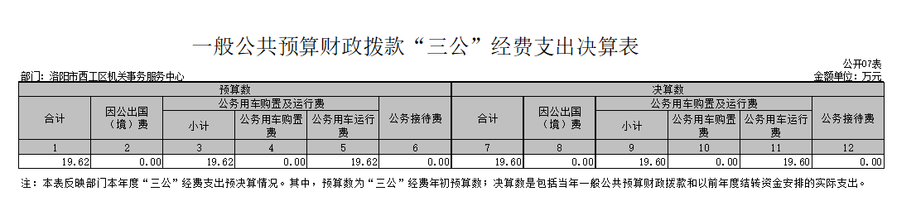

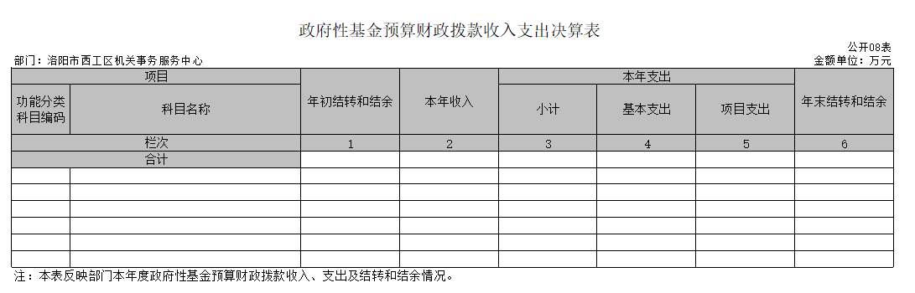

说明：我部门没有政府性基金收入，也没有使用政府性基金安排的支出，故本表无数据。

第三部分 2020 年度部门决算情况说明

一、收入支出决算总体情况说明
2020 年度收、支总计为1713.48万元。与上年度相比， 收、支总计各增加260.16元，增长17.90%。主要原因是2020年新冠肺炎疫情突发，一般公共服务支出较上年增加175.77万元，突发公共卫生事件应急处理较上年增加110.65万元（上年为0）；年末结转结余较上年增加4.56；另外，由于机构编制调整，人员减少，社会保障和就业支出减少6.24万元，卫生健康支出中的事业单位医疗减少12.48万元，住房保障支出减少12.1万元。
二、收入决算情况说明
2020 年度收入合计1712.93万元，比上年度增加262.42 万元，增长 18.09%。其中：财政拨款收入1712.93万元，占100%。
三、支出决算情况说明
2020 年度支出合计1708.38 万元，比上年度增加255.61万元，增长 17.59%。其中：基本支出730.82万元，占42.78%； 项目支出—977.55万元，占57.22%。
四、财政拨款收入支出决算总体情况说明
2020 年度财政拨款收、支总计均为1713.48万元，与上年度相比，财政拨款收、支总计各增加260.16万元， 增长17.90%。主要原因是2020年新冠肺炎疫情突发，一般公共服务支出较上年增加175.77万元，突发公共卫生事件应急处理较上年增加110.65万元（上年为0）；年末结转结余较上年增加4.56；另外，由于机构编制调整，人员减少，社会保障和就业支出减少6.24万元，卫生健康支出中的事业单位医疗减少12.48万元，住房保障支出减少12.1万元。
五、一般公共预算财政拨款支出决算情况说明
（一）总体情况
2020 年度一般公共预算财政拨款支出1708.38万元，占本年支出合计的99.7%。与上年度相比，一般公共预算财政拨款支出增加255.61万元，增长17.59%。主要原因是 2020 年新冠肺炎疫情突发，公共卫生支出较上年增加98.16万元，增长164.04% ； 一般公共服务支出较上年增加255.61万元， 增长17.59%。
（二）结构情况
2020 年度一般公共预算财政拨款支出1708.38万元，主要用于以下方面：一般公共服务（类）支出1417.99万元，占83%；社会保障和就业（类）支出87.98万元，占5.15%；卫生健康（类）支出 158万元，占9.25%；住房保障（类）支出44.4万元， 占2.60%。
（三）具体情况
2020 年度一般公共预算财政拨款支出年初预算为1970.25万元，支出决算为1708.38万元，完成年初预算的86.71%。决算数与年初预算数存在差异的主要原因：一是为缓解财政资金紧张，开源节流，压减部分财政预算经费，在此基础上，我单位也节约使用资金；二是因机构改革，人员编制调整，我人员减少，相应的人员经费减少。其中：
    - 一般公共服务支出（类）政府办公厅（室）及相关机构事务（款）事业运行（项）。年初预算为 611.21万元，支出决算为551.09万元，完成年初预算的 90.16%。决算数与年初预算数存在差异的主要原因是开源节流，压缩资金。
    - 一般公共服务支出（类）政府办公厅（室）及相关机构事务（款）其他政府办公厅（室）及相关机构事务支出（项）。年初预算为 947.33万元，支出决算为866.91万元，完成年初预算的91.51%。决算数与年初预算数存在差异的主要原因是开源节流，压缩资金。
    - 社会保障和就业支出（类）行政事业单位养老支出（款）机关事业单位基本养老保险缴费支出（项）。年初预算为 66.88万元，支出决算为48.52万元，完成年初预算的——%。决算数与年初预算数存在差异的主要原因是因机构编制调整，人员养老经费减少。
    - 卫生健康支出（类）行政事业单位医疗（款）事业单位医疗（项）。年初预算为 61.96万元，支出决算为47.36万元，完成年初预算的%。决算数与年初预算数存在差异的主要原因是因机构编制调整，人员医疗经费减少。
    - 住房保障支出（类）住房改革支出（款）住房公积金（项）。年初预算为 53.10万元，支出决算为44.4万元，完成年初预算的83.62%。决算数与年初预算数存在差异的主要原因是因机构编制调整，人员医疗经费减少。
六、一般公共预算财政拨款基本支出决算情况说明
2020 年度一般公共预算财政拨款基本支出730.82万元。与上年度相比，减少66.65万元，下降8.36%。减少的原因是人员经费支出较上年减少71.68万元，下降9.23%；公用经费支出较上年增加5.04万元，增长24.22%。其中：
（一）人员经费704.98万元，主要包括：基本工资、津贴补贴、奖金、伙食补助费、绩效工资、机关事业单位基本养老保险缴费、职工基本医疗保险缴费、其他社会保障缴费、住房公积金、退休费、抚恤金、奖励金。
（二）公用经费25.85万元，主要包括：办公费、印刷费、邮电费、差旅费、租赁费、劳务费、工会经费、福利费、其他商品和服务支出。
七、一般公共预算财政拨款“三公”经费支出决算情况说明
（一）“三公”经费财政拨款支出决算总体情况说明
2020 年度“三公”经费财政拨款支出预算为19.62万元，支出决算为19.60万元，完成预算的99.90%。2020 年度“三公”支出决算数与预算数存在差异的主要原因是：开源节流，压缩三公经费支出。
（二）“三公”经费财政拨款支出决算具体情况说明
2020 年度“三公”经费财政拨款支出决算中，因公出国（境）
费年初预算和支出决算均为 0 万元；公务用车购置及运行费支出决算19.6万元，完成年初预算的99.90%，占100%；公务接待费支出决算 0万元，完成年初预算的0%，占0%。具体情况如下：
    - 因公出国（境）费年初预算为 0 万元，支出决算为为 0 万

元。
    - 公务用车购置及运行费年初预算为19.62万元，支出决算

为19.60万元，完成年初预算的99.90%。决算数与年初预算数存在差异的主要原因是开源节流，压缩三公经费支出。其中：
公务用车购置支出0万元，购置车辆0辆。
公务用车运行费支出19.60万元。主要用于车辆服务平台16辆一般公务用车的燃油、保险、年审、维修、装饰等费用支出。
    - 公务接待费年初预算为0万元，支出决算为0万元， 完成年初预算的0。
八、预算绩效情况说明
（一）绩效管理工作开展情况
为深入贯彻落实《中共洛阳市委 洛阳市人民政府关于全面实施预算绩效管理的实施意见》（洛发﹝2021﹞3 号）精神，健全绩效评价常态化机制，强化部门预算绩效管理主体责任，提高财政资金使用效益。按照《洛阳市财政局关于开展 2020 年度市级预算绩效自评的工作通知》（洛财效〔2021〕2 号）要求，我部门高度重视，成立了绩效自评工作领导小组，通过基础资料收集、数据汇总分析等工作程序， 对委属预算单位项目的情况进行全面了解，形成了《西工区机关事务服务中心员会 2020 年度项目单位自评总结报告》并送区财政局。
（二）项目绩效自评结果
我部门内设 1 个预算归口管理单位，2020 年度项目预算共有17个；项目全年预算资金总额为1165.55万元，全年实际执行数为986.62万元，预算执行率为84.65%。
根据《洛阳市财政局关于开展 2020 年度市级预算绩效自评工作的通知》（洛财效〔2021〕2 号）相关规定，绩效评价结果实行百分制和四级分类，分别是：90（含）-100 分为优、80（含）
-90 分为良、60（含）-80 分为中、60 分以下为差。
我部门通过对本部门项目调查研究、座谈、查阅相关资料， 根据相关政策要求进行打分，最终项目自评平均得分为 93.41 分， 评价结果为“优”。
（三）重点绩效评价结果
根据《洛阳市财政局关于开展 2020 年度市级预算绩效自评的工作通知》（洛财效〔2021〕2 号）要求，我部门对“2020 年机关食堂伙食补助”项目进行行了重点绩效评价。该项目年初预算为279万元，截至 2021 年 5 月评价时段，实际到位资金为250.23万元，资金到位率为89.69%。
评价组依据评价指标体系及评分标准，通过数据采集、问卷
调查及访谈，对 2020 年机关食堂伙食补助项目绩效进行客观评价，最终评分结果综合得分为89分，评价等级属于“良”。
九、政府性基金预算财政拨款支出决算情况说明
我部门2020年度没有政府性基金收入，也没有使用政府性基金安排的支出。
十、机关运行经费支出情况说明
我单位不是行政机关，也不是非参照公务员管理事业单位，没有机关运行经费支出。
十一、政府采购支出情况说明
自 2019 年度起，部门决算填报系统较上年度取消了原有填报说明附表－《政府采购情况表》（SC06 表），故该项内容在此未作说明。
十二、国有资产占用情况说明
2020 年期末，我部门共有车辆18辆，其中：应急保障用车18辆；单位价值50万元以上通用设备1台（套），单位价值100万元以上专用设备无。

第四部分 名词解释

一、财政拨款收入：单位从同级政府财政部门取得的财政预 算资金。
二、事业收入：事业单位开展专业业务活动及其辅助活动取 得的收入。
三、上级补助收入：事业单位从主管部门和上级单位取得的 非财政补助收入。
四、附属单位上缴收入：事业单位取得附属独立核算单位根据有关规定上缴的收入。
五、经营收入：事业单位在专业业务活动及其辅助活动之外 开展非独立核算经营活动取得的收入。
六、其他收入：单位取得的除“财政拨款收入”、“事业收入”、 “上级补助收入”、“附属单位上缴收入”、“经营收入”以外的各项收入。
七、用事业基金弥补收支差额：事业单位在当年收入不足以安排当年支出的情况下，使用以前年度积累的事业基金（事业单 位当年收支相抵后按国家规定提取、用于弥补以后年度收支差额的基金）弥补当年收支缺口的资金。
八、基本支出：为保障机构正常运转、完成日常工作任务而 发生的人员支出和公用支出。
九、项目支出：基本支出之外为完成特定行政任务和事业发 展目标所发生的支出。

十、“三公”经费：纳入同级财政预决算管理“三公”经费，指 部门使用财政拨款安排的因公出国（境）费、公务用车购置及运行费和公务接待费。其中，因公出国（境）费反映单位公务出国
（境）的国际旅费、国外城市间交通费、住宿费、伙食费、培训费、公杂费等支出；公务用车购置及运行费反映单位公务用车车 辆购置支出（含车辆购置税）及租用费、燃料费、维修费、过路 过桥费、保险费、安全奖励费用等支出；公务接待费反映单位按 规定开支的各类公务接待（含外宾接待）支出。
十一、机关运行经费：为保障行政单位（含参照公务员法管理的事业单位）运行用于购买货物和服务的各项资金，包括办公及印刷费、邮电费、差旅费、会议费、福利费、日常维修费、专用材料及一般设备购置费、办公用房水电费、办公用房取暖费、办公用房物业管理费、公务用车运行维护费以及其他费用。我部门所属预算单位有市卫生健康委（本级）、市计划生育协会、市人口和计划生育药具管理站，具体预算内容包括公用经费、离
（退）休人员公用支出、工会经费和福利费。
十二、工资福利支出：单位支付给在职职工和编制外长期聘 用人员的各类劳动报酬，以及为上述人员缴纳的各项社会保险费 等。
十三、商品和服务支出：单位购买商品和服务的支出。

十四、对个人和家庭的补助支出：单位用于对个人和家庭的 补助支出。
十五、年末结转：本年度或以前年度预算安排，已执行但尚未完成或因客观条件发生变化无法按原计划实施，需延迟到以后年度按有关规定继续使用的资金。
十六、年末结余：本年度或以前年度预算安排，已执行完毕或因客观条件发生变化无法按原预算安排实施，不需要再使用或无法按原预算安排继续使用的资金。

